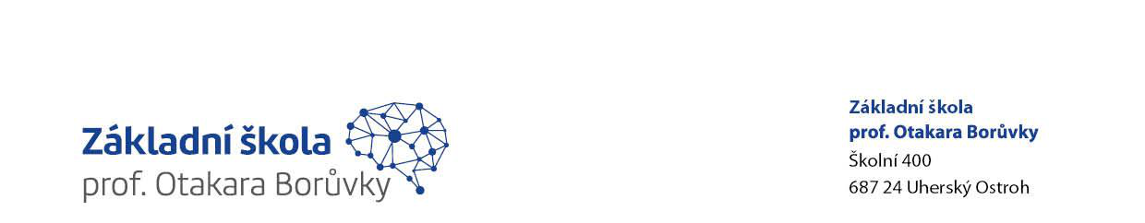
Třídní schůzky a konzultační hodiny ve školním roce 2026/2027
Ve školním roce 2026/2027 nabízíme zákonným zástupcům pravidelná konzultační odpoledne vždy první úterý v měsíci v čase od 14:00 do 16:00 hodin. V uvedeném čase budou vyučující připraveni ke společným schůzkám na základě podnětu zákonných zástupců. Prosíme o sjednání termínu schůzky nejpozději den předem prostřednictvím systému EduPage nebo e-mailu.
Přehled termínů
Datum | Program / informace
úterý 29. září 2026 | • Třídní schůzky na I.stupni:  od 15:00 hodin  • Mimořádné třídní schůzky nových třídních učitelů na II.stupni  7.B, 9.A  od 15:30 hodin
úterý 6. října 2026 | Online schůzka pro rodiče žáků účastnících se lyžařského kurzu. Podrobnosti budou upřesněny prostřednictvím systému EduPage.
9.–13. listopadu 2026 | Tripartitní schůzky rodičů, žáků a třídních učitelů podle online kalendáře třídních učitelů.
úterý 10. listopadu 2026 | • Schůzka rodičů žáků 9. ročníku s kariérovou poradkyní v 15:00 hodin ve sborovně (hudebně) školy.  • Schůzka hlavního výboru SRPŠ v 17:00 hodin ve sborovně školy.
úterý 12. ledna 2027 | • Třídní schůzky:  • 1.–5. ročník od 15:30 hodin v kmenových třídách.  • 6.–9. ročník od 16:00 hodin v kmenových třídách.  Schůzka hlavního výboru SRPŠ v 17:00 hodin ve sborovně školy.
17.–21. května 2027 | Tripartitní schůzky rodičů, žáků a třídních učitelů podle online kalendáře třídních učitelů.
úterý 8. června 2027 | • Třídní schůzka pro rodiče budoucích prvňáčků:  setkání rodičů budoucích prvňáčků s třídními učitelkami a vedením školy v 15:30 hodin.
Poznámka: V případě potřeby si mimořádnou třídní schůzku svolává příslušný třídní učitel. Tripartita je společné setkání zákonného zástupce, žáka a třídního učitele zaměřené na zhodnocení průběhu vzdělávání a domluvu dalšího postupu. Konkrétní časy tripartitních schůzek budou domlouvány podle online kalendáře jednotlivých třídních učitelů.

